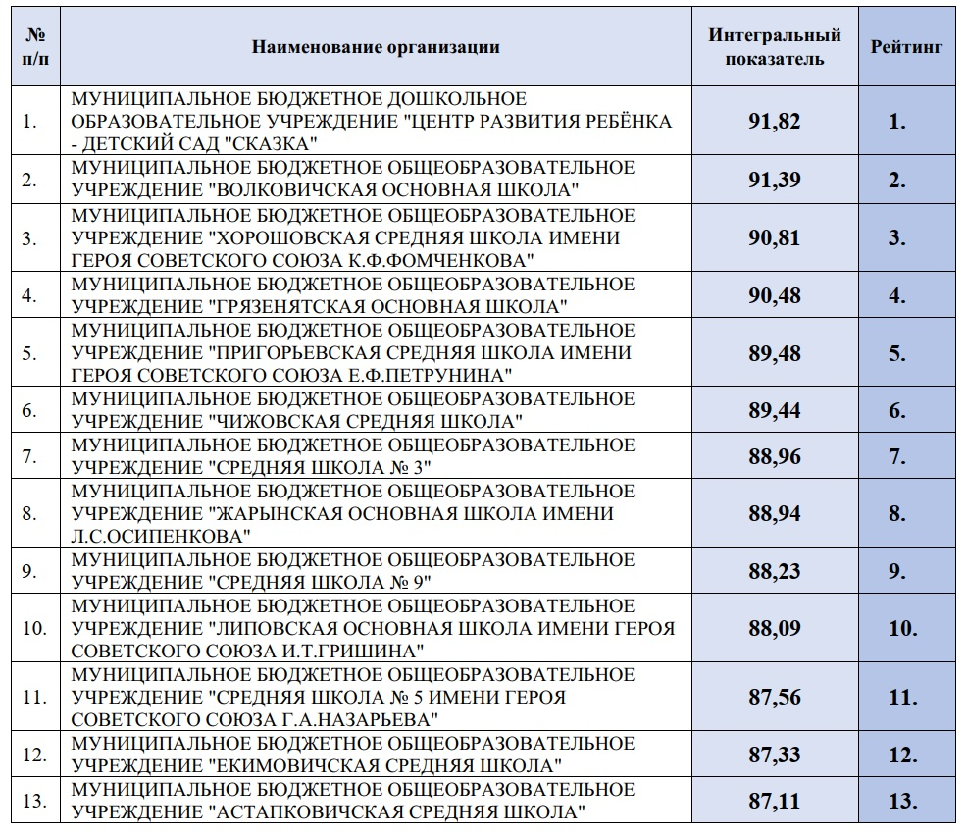

**Рейтинг независимой оценки качества условий осуществления образовательной деятельности организациями образования Рославльского района Смоленской области.**